別記様式第２号(認証契約書第12条関係)

　　　　　年　　月　　日

一般財団法人　日本醤油技術センター

理 事 長　　　　　　　　　　殿

製造業者の

住　　　所

氏名又は名称

代表者の氏名

**認証申請書記載事項に関する変更届**

　日本農林規格等に関する法律施行規則（昭和25年農水省令第62号）第46条第1項のニの(4)の規定に基づき、下記の通り変更しますのでお届けします。

記

１．工場の名称及び所在地

名　称

所在地

２．変更する事項及び内容(変更が複数ある場合は、まとめて記載可能)

（１）変更事項(例「工場責任者」)

（２）①変更の内容(例　（旧）「○○太郎」)

（新）別添の認証申請書の様式に変更部分のみを記載。(該当のページを別添)

（旧）

②変更の理由(例「前任者の退職による」)

３．変更年月日

　　　　　　年　　　月　　　日から変更

変更届(しょうゆ様式4.1)

**○○**年**○○**月**○○**日

記載例

一般財団法人　日本醤油技術センター

理 事 長　**〇　〇　〇　〇**　　殿

製造業者の

住　　　所**○○県○○市○○町１丁目２番３号**

氏名又は名称　**○○醤油醸造株式会社**

代表者の氏名　　**○　山　○　男**

**認証申請書記載事項に関する変更届**

　日本農林規格等に関する法律施行規則（昭和25年農水省令第62号）第46条第1項のニの(4)の規定に基づき、下記の通り変更しますのでお届けします。

記

１．工場の名称及び所在地

名　称　　**○○醤油醸造株式会社　工場**

所在地　　**○○県○○市○○町１丁目２番３号**

２．変更する事項及び内容(変更が複数ある場合は、まとめて記載可能)

（１）変更事項(例「工場責任者」)

**工場責任者**

（２）①変更の内容(例　（旧）「○○太郎」)

（新）別添の認証申請書の様式に変更部分のみを記載。(該当のページを別添)

（旧）　**○　山　○太郎**

②変更の理由(例「前任者の退職による」)

**前任者の退職による**

３．変更年月日

**△△**年**△△**月**△△**日から変更

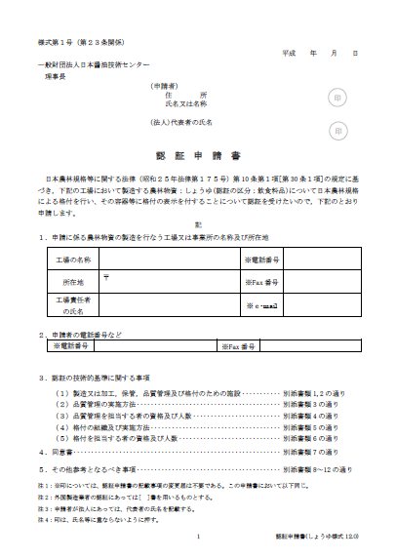

変更別添例

認証申請書類の該当する変更部分に必要事項を記載し添付